4 неделя января
"Азбука безопасности"
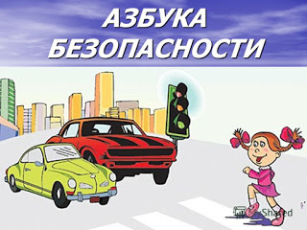
Рекомендации:
- игры с разными машинками (уточнение цвета, размера);
- наблюдение за транспортом;
- прочитать А.Барто «Грузовик»
- познакомиться с правилами поведения в детском саду для обсуждения их с ребенком дома;

3 неделя января
"Моя семья"
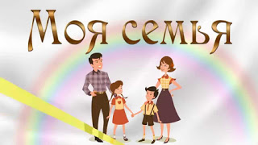
Рекомендации:
- приучать ребенка самостоятельно одеваться и раздеваться: при небольшой помощи взрослого снимать одежду, обувь (расстегивать пуговицы спереди, застежки на липучках);
- изготовление фотоальбомов с семейными фотографиями (по видам деятельности: мама готовит обед,, стирает, папа ремонтирует , ведет машину и т.д.);
- чтение и разучивание стихов о маме, семье;
- почитать ребенку Н. Саконская «Моя мама», Е. Благинина «Мамин день», С. Маршак «Сказка о глупом мышонке»;
- рассмотреть альбомы с фотографиями ребенка формировать представления ребенка о себе и своем социальном статусе;

- беседы, разговоры о любви родителей к своему ребенку.

2 неделя января
"В гостях у сказки"

Рекомендации:
- почитать детям сказку «Колобок», можно послушать аудиозапись;
- поиграть с детьми в игры; имитационные движения «как бежит лисичка, как мишка ходит» и т.п.;
- рассматривание иллюстраций сказок;
- с помощью художественных и фольклорных произведений знакомить с правилами безопасного для ребенка поведения;
- почитать детям русские народные сказки «Курочка Ряба», «Колобок», «Теремок», называть героев сказки;
- разыграть с ребенком небольшой спектакль по любой прочитанной сказке;
- лепка из соленого теста Колобка, повторять сказки по вопросам взрослого;
- поиграть в игру: «Соберем Машу на прогулку», учить ребёнка снимать, одевать расстёгивать одёжду;
- послушать дома с детьми музыкальные сказки.

4 и 5 недели декабря
"Новогодний калейдоскоп"

Рекомендации:
- прослушать аудиозаписи с песнями и сказками о Новом годе;
- рассмотреть елку на улице, украшенную елку дома;
- подготовить материал для тематической выставки поделок «Папа, мама, я – творческая семья».
- посетить выставку детских работ для родителей в старшей группе;
- рассмотреть вместе с ребенком новогодние игрушки.
- поиграть в игру «Подскажи словечко» по стихотворению К Чуковского «Елка»;
- посетить выставку с ребенком в группе совместных поделок родитель-ребенок «Волшебный новогодний шар на елочку»;
- разучить стихотворение о елке;
- пополнить домашнюю фонотеку детскими новогодними песнями;
- изготовить атрибуты для новогоднего утренника совместно с ребенком;
- подготовить вместе с детьми материал для изготовления масок: крупные бусины, красивые перья, мишура;

- прогуляться по снежному городку на главной площади города, понаблюдать с ребенком за ледяным домом снегурочки;
- участвовать в подготовке к Новогодним праздникам (рекомендации по безопасному оформлению детских костюмов)
-рассмотреть предметные и сюжетные картинки с ребенком на тему . Слушать и понимать несложные рассказы по ним. -Повторять рассказы по вопросам взрослого.
-поиграть в знакомые пальчиковые игры, повторять пестушки.
-рассмотреть фотографии, иллюстрации о зимних забавах.
- прослушать новогодние песенки .
- выучить стихотворения по желанию о празднике «Новый год»
-подготовить костюмы к празднику;
-поиграть в игры – забавы с народными игрушками;
-сделать погремушки из нанизанных на проволоку пуговиц – пластмассовых, металлических, косточек, колокольчиков.
-поиграть с детьми в дидактическую игру «Волшебный мешочек» (закрепить понятия большой маленький, один много).

3 неделя декабря
"Город мастеров"
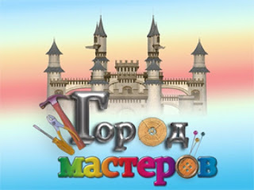
Рекомендации:
- Познакомить ребёнка с улицей на которой он живет. Показать безопасный путь до дома.
- Побеседовать на тему «Я одеться сам могу»: продолжать обучать ребенка порядку одевания и раздевания.
- Давать возможность детям оказывать посильную помощь при подготовке к ужину «Вместе накрываем к ужину стол». Показывать «много» предметов и «один».
- Почитать с ребенком народные потешки, выучить их с детьми.

- познакомиться с картотекой потешек, загадок, стихов для семейных игр и прогулок.

2 неделя декабря
"Здравствуй, Зимушка-Зима"

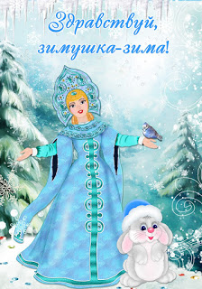

Рекомендации:

- понаблюдать с детьми, как кружатся снежинки;
- обучать ребенка порядку одевания и раздевания; при небольшой помощи взрослого снимать одежду, обувь (расстегивать пуговицы спереди, застежки на липучках);
- прочитать «Падает снежок» (М.Картушина) повторить стихотворение с движениями;
- рассматривать иллюстрации с изображением птиц, домашних животных, диких зверей (в зимнее время года).

1 неделя декабря
"Кто как готовится к зиме"
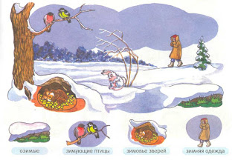
Рекомендации:
- приучать ребенка самостоятельно одеваться и раздеваться: при небольшой помощи взрослого снимать одежду, обувь (расстегивать пуговицы спереди, застежки на липучках);
- посетить с ребенком парк, понаблюдать за птицами, белками покормить их;
- чтение сказок, потешек, стихов о животных;
- рассматривать иллюстрации в книгах;
- закреплять название предметов теплой одежды;
- поиграть в подвижные игры «Попрыгай как зайка», «Походи как медвежонок».

4 неделя ноября

"Маленькие исследователи"
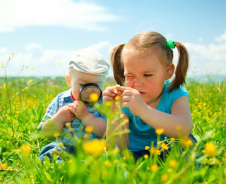
Рекомендации:
- приучать ребенка к правильному обращению с домашними животными, безопасному для ребенка и для животного;
- в процессе семейных прогулок показать ребенку безопасные способы общения с окружающей природой;

- мотивировать дома детей самостоятельно одеваться и аккуратно убирать вещи;- обратить внимание на большую роль личного примера в закреплении норм с позиции гендерного воспитания детей.

3 неделя ноября
"Здоровейка"

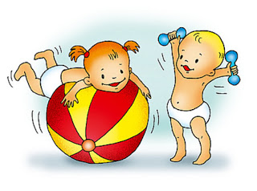
Рекомендации:
- приучать ребенка самостоятельно одеваться и раздеваться: при небольшой помощи взрослого снимать одежду, обувь (расстегивать пуговицы спереди, застежки на липучках);
- беседа во время купания: закреплять названия частей тела;
- почитать ребенку: К.И. Чуковский «Доктор Айболит» или «Мишка заболел», формировать представление о болезни и здоровье;

- предоставить ребенку возможность осваивать процесс намыливания – «мыльные перчатки»: формировать стремление включаться в гигиенический процесс, радоваться достигнутым результатам.

2 неделя ноября
"Транспорт"
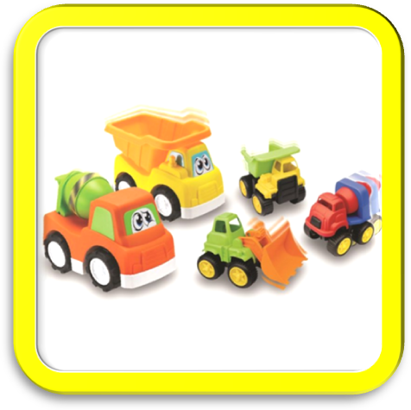

Рекомендации:

− поиграть с детьми в игру с ползанием. «Доползи до погремушки», «Проползти в воротца», «Не переползай линию!». Цель: Развивать у детей желание играть вместе со взрослыми в подвижные игры с простым содержанием.
− игры с разными машинками (уточнение цвета, размера)
− в ходе прогулок по улице наблюдение за транспортом (машины, автобусы)
− чтение художественной литературы А. Барто «Игрушки» («Грузовик», «Самолет» «Кораблик»)
− закреплять название транспорта, правила: не выходить на дорогу, не убегать от родителей
− понаблюдать за самолетом в небе.

1 неделя ноября

"Дружба"
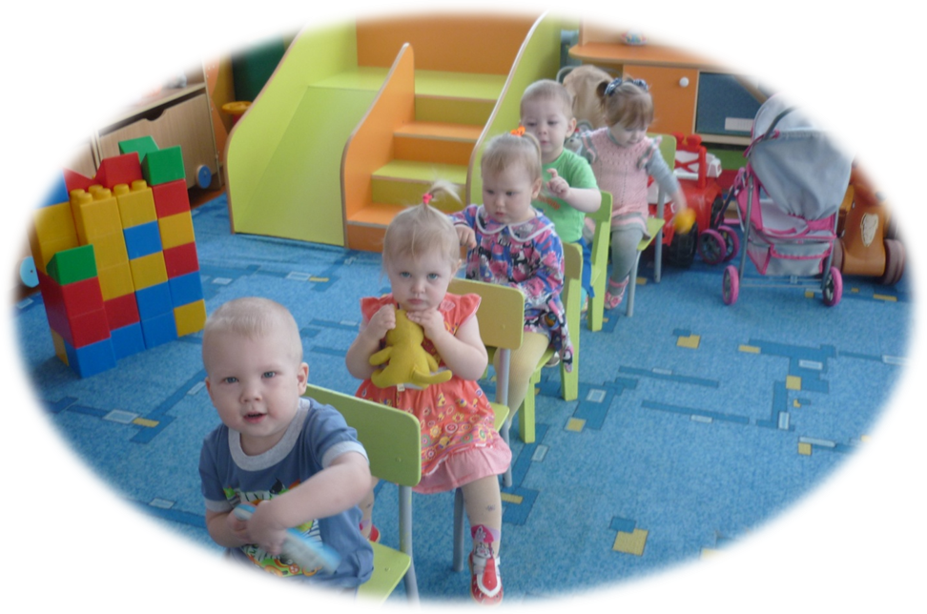Рекомендации:
− прогуляться по осеннему парку с семьей друга своего ребенка и поиграть с детьми в дружный хоровод;
− прогуляться по осеннему парку и поиграть с детьми в игры: «По ровненькой дорожке, «Лиса и зайцы», «Догони меня»;

− почитать книги о дружбе. Оформить коллаж (на 1 страницу) из фотографий ребенка и его семьи (закреплять имена, родственные отношения членов семьи).

4 неделя октября
"Наш быт"

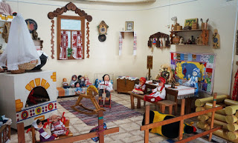

Рекомендации:

- рассматривание иллюстраций с изображением детей, выполняющих действия с бытовыми предметами;
- рассматривание предметов быта;
- обыгрывание ситуации «Кукла собирается на прогулку», «Кукла ложится спать», «Мишка кушает» и др.;
- рассматривание с детьми орудий труда и электроприборов (веник, пылесос, савок, ведро, кастрюля, и т.д.), ситуативный разговор о действиях с ними;
- рассматривание игрушек;
придумывание предложений о том, что делает мама (папа). Например: Мама накрывает на стол. Мама стирает бельё. Мама гладит. Мама читает книгу. И т.п. Папа ремонтирует кран. Папа забивает гвоздь. Папа смотрит телевизор. Папа читает газету.

3 неделя октября
"Народная культура и традиции"

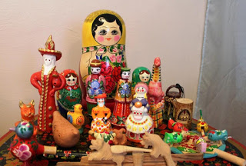
Рекомендации:
− посетить выставки народных промыслов: народного декоративно-прикладного искусства;
− домашнее чтение русских народных сказок, потешек, прибауток с обсуждением характера героев, их поступков, отношениях друг с другом;
− для домашнего чтения – пословицы, поговорки, потешки Т; И; Тарабарина, Н;В; Елкина; русские народные сказки «Гуси-лебеди», «Лиса и журавль», Хитрая лиса»; о народных приметах, праздниках, народной кухне;
− побеседовать «Какую одежду носили бабушки наших бабушек», попросить принести фотографии бабушек и мам в красивой одежде;
− поиграть с детьми в русские народные игры с бросанием и ловлей: «Кто бросит дальше мешочек», «Попади в круг», «Сбей кеглю», «Береги предмет»; с подлезанием и лазаньем:; «Haceдкa и цыплята», «Мыши в кладовой», «Кролики»; с прыжками: «По ровненькой дорожке», «Поймай комapa», «Bopoбышки и кот», «C кочки на кочку»; с бегом: «Птички и птенчики», «Мыши и кот», «Лохматый пес», «Птички в гнездышках»; на ориентировку в пространстве: «Найди свое место», «Угадай, кто и где кричит».

2 неделя октября (9 - 13 октября)
"Я - человек"
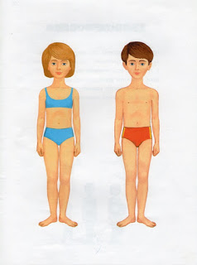

Рекомендации:

− выучить пальчиковую гимнастику «Моя семья»
− послушать песни кота Леопольда про доброту "Если добрый ты..."
− поиграть с детьми в игру с ползанием: «Доползи до погремушки», «Проползи в воротца», «Не переползай линию!»
− учить ребенка отвечать на вопросы, связанные с практическим опытом («Что ты делал?», «Во что играли?», «Что ты ел?» и др.)
− рассмотреть дома семейные фотографии, закрепить знание своего имени, имён членов семьи.
− рассмотреть совместно с детьми ладони мамы, папы, ребенка, нарисовать с детьми работу «Ладошки нашей семьи».
− рассмотреть с детьми домашние игрушки – куклы, их части тела, нарядную красочную одежду.
− создание плаката с фотографиями детей
− поиграть в игру «Кто у нас хороший?"
− прочитать детям В.Берестов «Больная кукла», «Митя-сам» Э.Мошковская
1 неделя октября

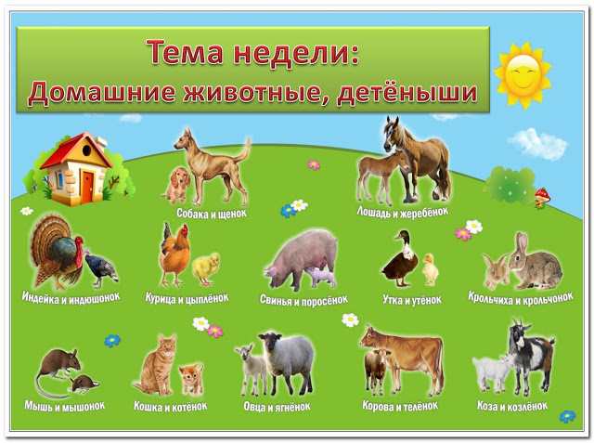
Рекомендации:
- рассмотреть иллюстрации с изображением животных;
- рассмотреть игрушки, изображающие домашних и диких животных, обыграть ситуации: кормление животного, кормление птиц;
- посетить с детьми контактного зоопарка;
- понаблюдать с ребенком за домашними животными - собакой и кошкой, птицами, насекомыми;
- побеседовать с ребенком по уходу за домашними животными;
- прочитать сказки о животных;
- подкормить птиц и понаблюдать за способом их передвижения и кормлением;
- привлечь ребенка к уходу за домашним питомцем (налить молоко, положить в тарелочку корм;

- обыграть сказку «Курочка Ряба», «Теремок» в домашнем театре.

4 неделя сентября

"Краски осени"

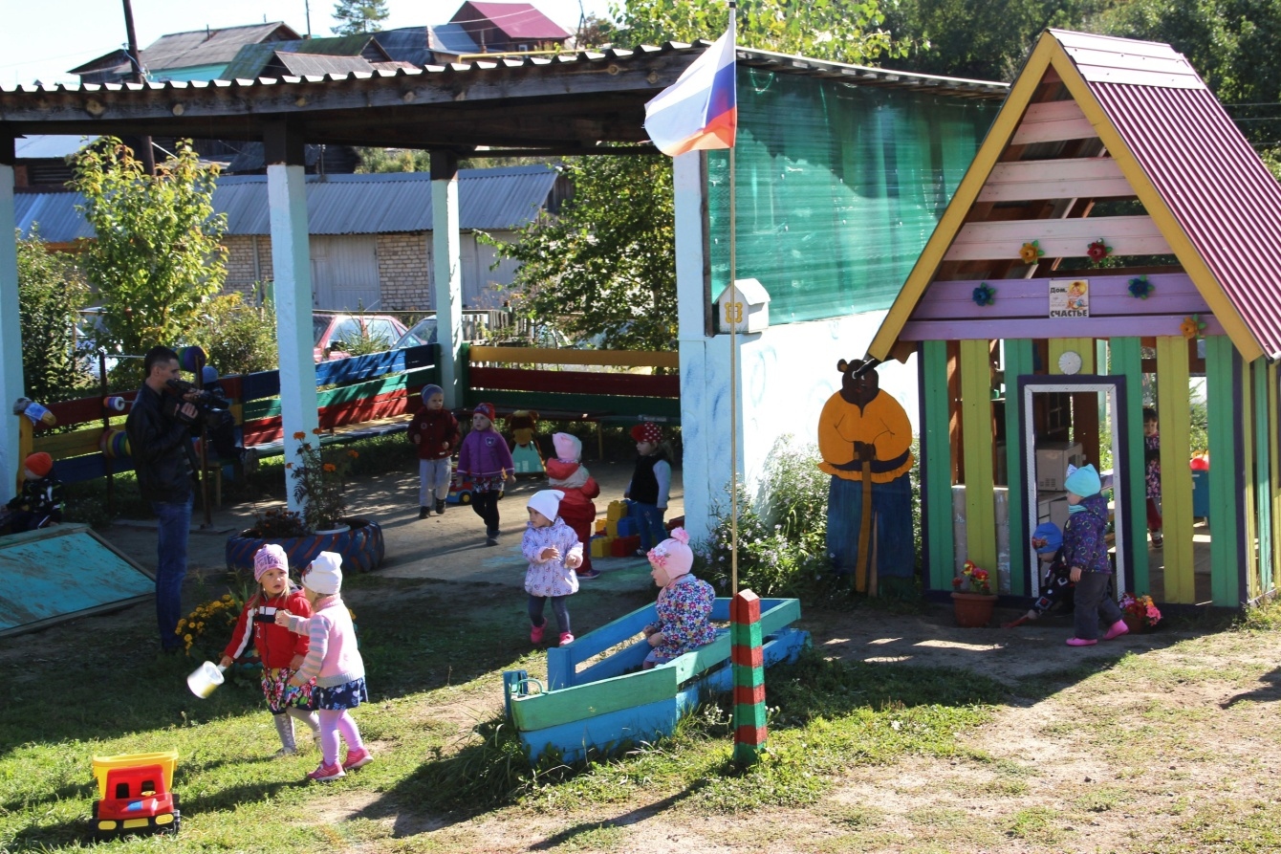

Рекомендации:
- наблюдение за осенними листьями (цвет, форма, как падают, кружатся);
- поучаствовать в семейной фотовыставке «Краски осени»;
- поучаствовать в семейной выставке «Осенние листья»;
- чтение и рассматривание книг об осени;
- закреплять с детьми порядок одевания;
- понаблюдать за трудом взрослых на огороде, привлечь к совместной деятельности.

3 неделя сентября

"Урожай"
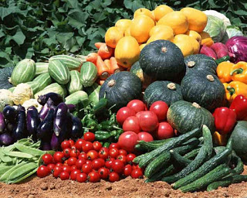
Рекомендации:
- поговорить с ребенком об овощах и фруктах;
- познакомить с работой в саду, огороде;
- изготовить поделки из овощей и фруктов;
- проговаривать правила взаимодействия с растениями и животными;
- посетить городскую или районную выставку цветов и плодов;

- принять участие в выставке «Наш урожай».

2 неделя сентября

"Мой дом, мой город, моя страна, моя планета"

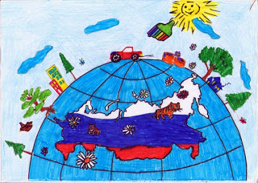

Рекомендации родителям:

- познакомиться с картотекой потешек и стихов для семейных игр и прогулок;
- оформить книжку «Мои игрушки»;
- принять участие в фотовыставке «Моя семья»;
- погулять с детьми по городу, обратить внимание на красоту городского пейзажа;
- привлекать ребенка к выполнению простейших трудовых поручений;
- закреплять навыки соблюдения порядка одевания и раздевания;
- познакомиться с подборкой музыкальных произведений для домашней фонотеки.

1 неделя сентября
"Здравствуй, детский сад"

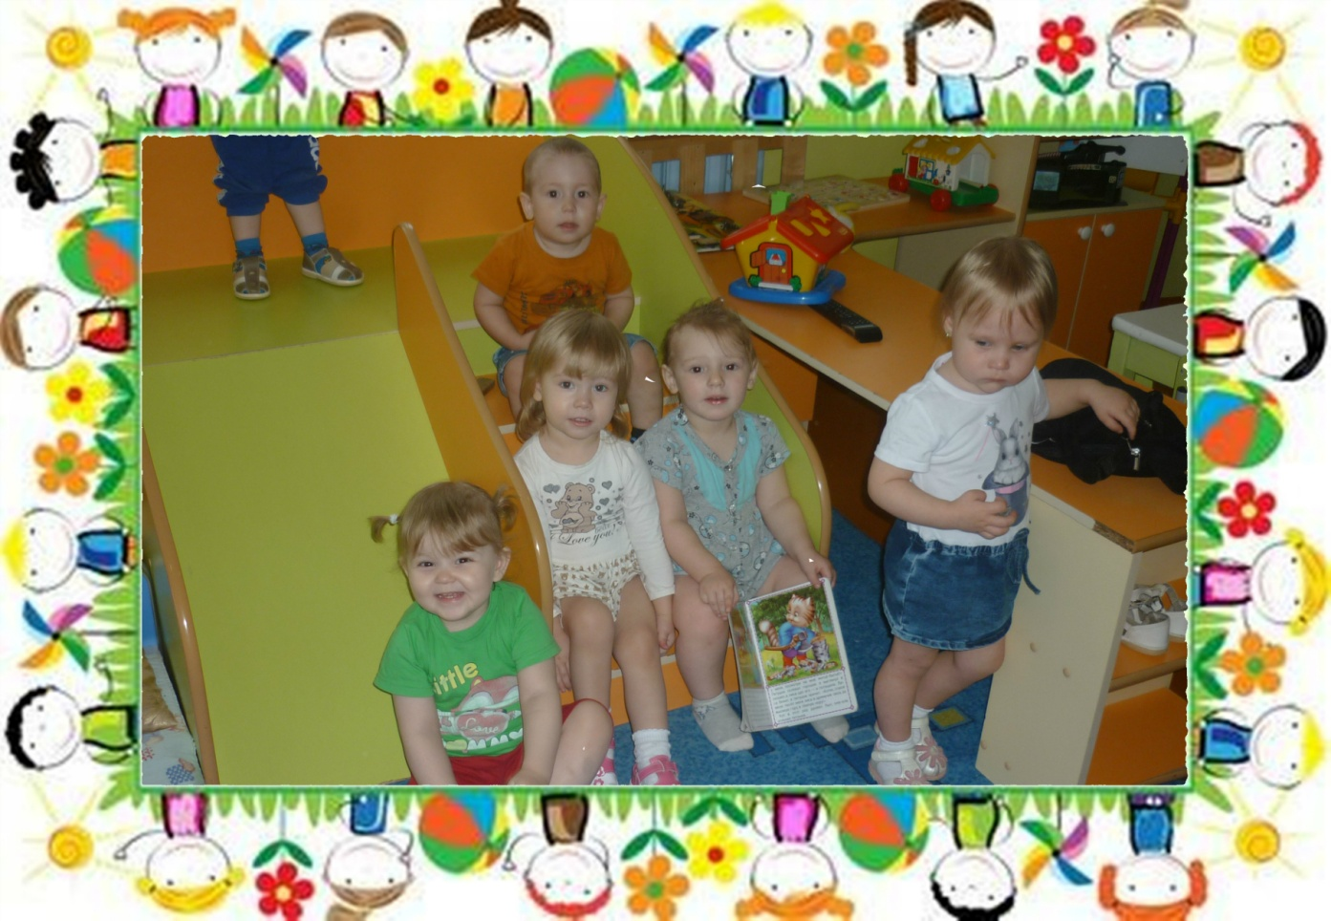
Рекомендации родителям:
- показывать и называть реальные предметы ближайшего окружения;
- привлекать ребенка к выполнению простейших трудовых поручений;
- почитать с ребенком дома народные потешки, книги К.Чуковского, А.Барто;
- познакомиться с правилами поведения в детском саду для обсуждения их с ребенком дома;

- познакомиться с картотекой потешек и стихов для семейных игр и прогулок.

